Nemško-Poljsko nižavje
Nemško-Poljsko nižavje obsega del Nemčije na severu, medtem ko na Poljskem se pa razširi skoraj čez celotno državo. Gre za ledeniško preoblikovano površje, saj med pleistocensko poledenitvijo, je kopno tu prekrivala celinska poledenitev. Zato imamo tu številna jezera in takšne pokrajine imenujemo pojezerja.
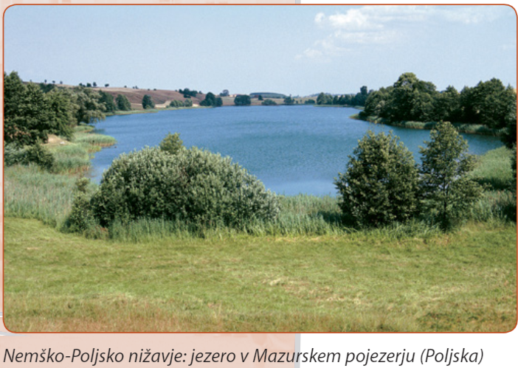
Karpati
Zajemajo precejšen del Slovaške in Poljske. Po nastanku so mladonagubano gorstvo, ki je po svojih značilnostih podobno Alpam, le da je nižje saj višji vrhovi segajo le nekaj čez 2500m. Najbolj prevladujoči panogi sta gozdarstvo in pašna živinoreja.

Razvoj Nemčije
Nemško gospodarstvo je bilo po drugi svetovni vojni povsem uničeno. Nato je bila razdeljena še na dve državi. Zahodna Nemčija je ob veliki pomoči ZDA v 50-ih letih 20. stoletja, pridobila veliko industrijsko moč. Njen hiter razvoj si je prislužil ime nemški gospodarski čudež. Vzhodna Nemčija je medtem močno zaostala. Še večja težava se je pojavila leta 1990, saj po združitvi obeh Nemčij, so podjetja zaradi nekonkurenčnosti in tehnološke zaostalosti propadla. Razlike med obema deloma države so še danes velike. A kljub temu je Nemčija evropska gospodarska velesila. Vodilna je predvsem v strojni, kemični in avtomobilski industriji.
Srednja Evropa delovni list
Odgovore lahko zapišete v zvezek, samo označite številko naloge. Navodil ni treba prepisovati.
